Лабораторная работа №5

Операционные системы

Башиянц Александра Кареновна

Содержание

# 1 Цель работы

Цель данной работы — приобрести практические навыки настройки рабочей среды.

# 2 Задание

В этой лабораторной работе необходимо изучить правильную настройку рабочей среды.

Необходимо научиться:

* Работать с менеджером паролей;
* Упралять файлами конфигурации;
* Работать с дополнительным ПО.

# 3 Выполнение лабораторной работы

## 3.1 Установка

Установим pass (рис. 1).

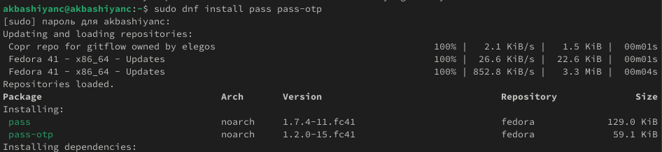

Рис. 1: Установка pass

Установим gopass (рис. 2).

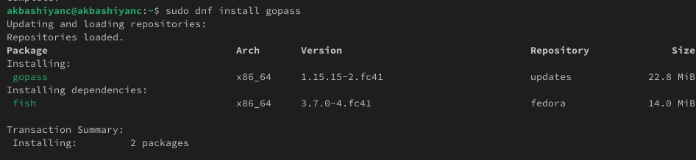

Рис. 2: Установка gopass

## 3.2 Настройка

Проверим, что у нас есть ключ gpg и Иницилизируем хранилище (рис. 3).

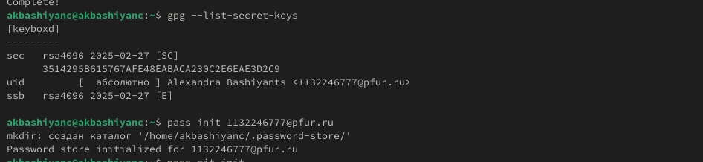

Рис. 3: Проверка ключей

Синхронизируем с git. Создадим структуру git (рис. 4).

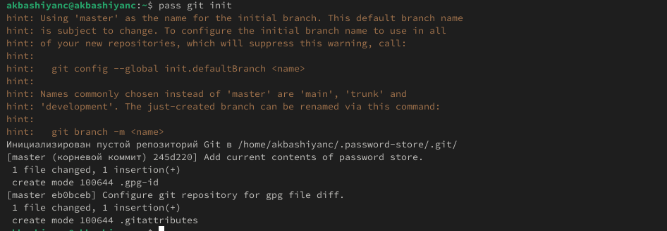

Рис. 4: Инициализация хранилища

## 3.3 Настройка интерфейса с броузером

Установим плагин browserpass (рис. 5 - 6).

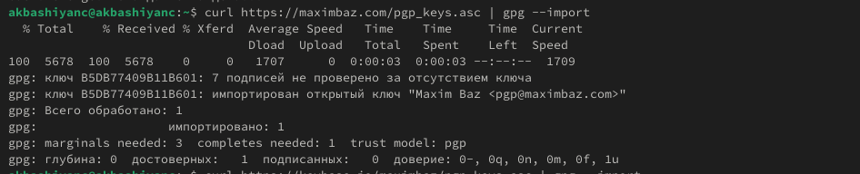

Рис. 5: Установка browserpass

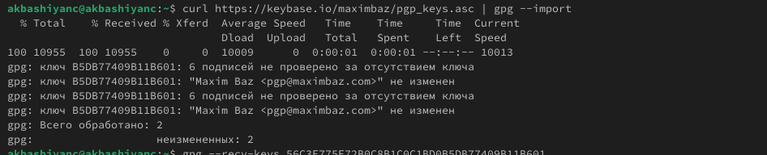

Рис. 6: Установка browserpass

## 3.4 Сохранение пароля

Добавим новый пароль (рис. 7).

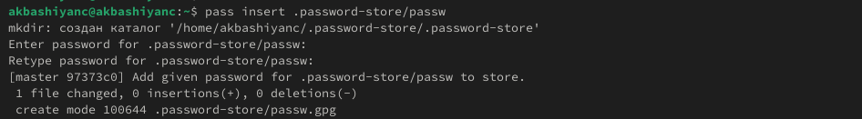

Рис. 7: Добавление пароля

Заменим существующий пароль (рис. 8).



Рис. 8: Замена пароля

## 3.5 Управление файлами конфигурации

Установим дополнительное программное обеспечение (рис. 9).

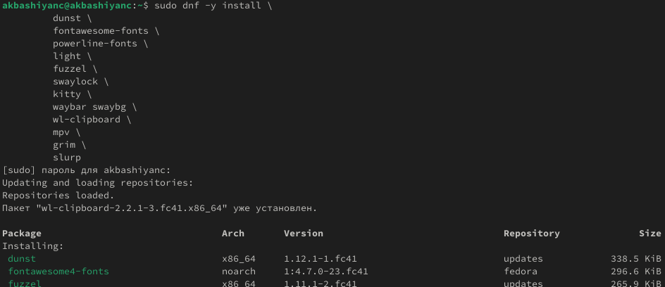

Рис. 9: Установка

Установим шрифты (рис. 10-12).

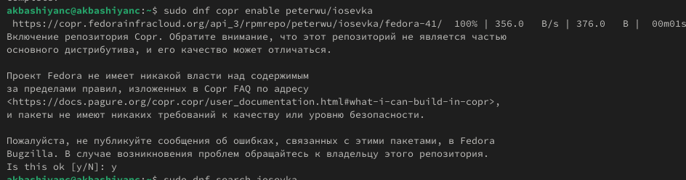

Рис. 10: Установка шрифтов

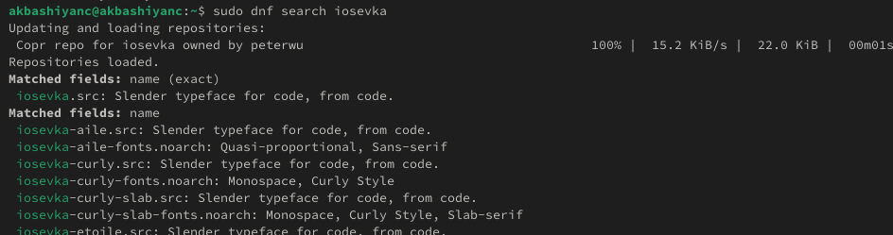

Рис. 11: Установка шрифтов

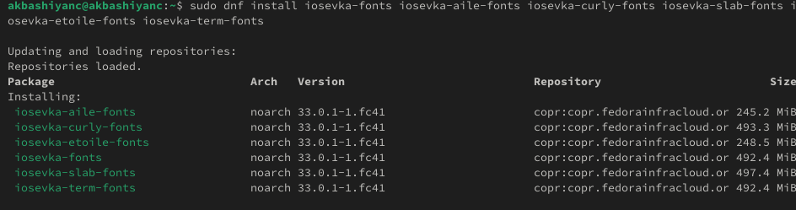

Рис. 12: Установка шрифтов

Установим бинарный файл (рис. 13).

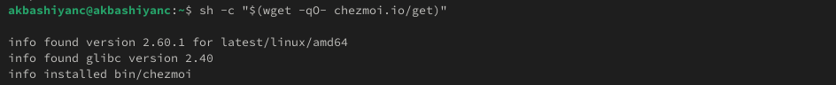

Рис. 13: Установка бинарного файла

## 3.6 Создание собственного репозитория с помощью утилит

Создадим свой репозиторий для конфигурационных файлов на основе шаблона (рис. 14).



Рис. 14: Создание репозитория

## 3.7 Подключение репозитория к своей системе

Инициализируем chezmoi с вашим репозиторием dotfiles (рис. 15).

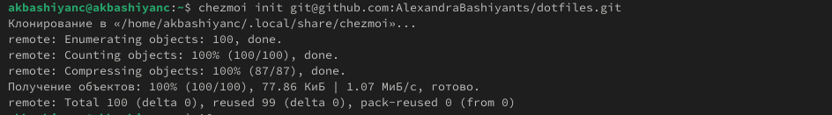

Рис. 15: Инициализация chezmoi

Проверим, какие изменения внес chezmoi в домашний каталог (рис. 16).

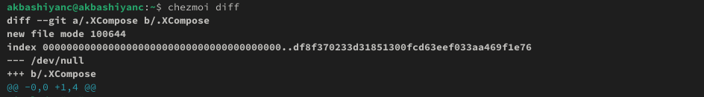

Рис. 16: Какие изменения

Нас устраивают изменения, внесённые chezmoi, поэтому запустим (рис. 17).

Рис. 17: Инициализация

Рис. 17: Инициализация

## 3.8 Использование chezmoi на нескольких машинах

На второй машине инициализируйте chezmoi с вашим репозиторием dotfiles (рис. 18).

Рис. 18: Инициализация

Рис. 18: Инициализация

Проверим, какие изменения внесёт chezmoi в домашний каталог, запустив (рис. 19).



Рис. 19: Инициализация

Нас устраивают изменения, внесённые chezmoi, поэтому запустим (рис. 20).

Рис. 20: Инициализация

Рис. 20: Инициализация

Можно автоматически фиксировать и отправлять изменения в исходный каталог в репозиторий. Эта функция отключена по умолчанию. Чтобы включить её, добавим в файл конфигурации (рис. 21).

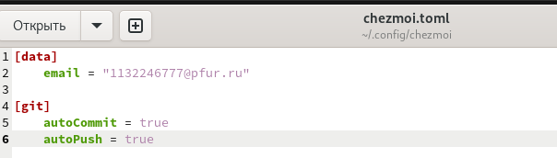

Рис. 21: Редактирвоание

# 4 Выводы

В этой лабораторной работе мы изучили настройку рабочей среды.